江苏省仪征中学2020-2021学年度第一学期高一生物学科导学单
第四章 第一节 细胞增殖 高一生物备课组 授课时间： 年 月 日
命制人：刘金媛 审核人：宣雯雯
【学习目标】
真核细胞有丝分裂过程中，各个时期染色体行为和数目的变化，以及DNA数量的变化。
【导学】
（1）前期、中期、后期、末期四个期的特征分别是什么？其中染色体的位置在各期有什么不同？（要求：画图染色体2N=4条）
（2）列表整理各时期中染色体、DNA、染色单体的数量.
（3）总结参与细胞有丝分裂的细胞器有哪些？（注意动植物细胞的不同），各种细胞器起什么作用?
 | 间期 | 前期 | 中期 | 后期 | 末期
DNA数目
染色体数目
染色单体数
【导思】
各个时期染色体行为和数目的变化，以及DNA数量的变化。
【导练】
B级1.细胞在有丝分裂过程中，染色体与体细胞相同，而DNA数与体细胞不同的时期是（ ）
A.后期和末期 B.前期和后期 C.前期和中期 D.中期和后期
A级2.一个细胞的细胞核中有20条染色体，连续四次有丝分裂后，子细胞中的染色体数是 （ ）
A.10 B.20 C.30 D.40
B级3.下列叙述可以表明动物细胞正在进行有丝分裂的是（ ）
A．核糖体合成活动加强 B.线粒体产生大量ATP
C.中心粒周围发出星射线 D.高尔基体数目显著增加
A级4. 细胞周期的概念及图示.
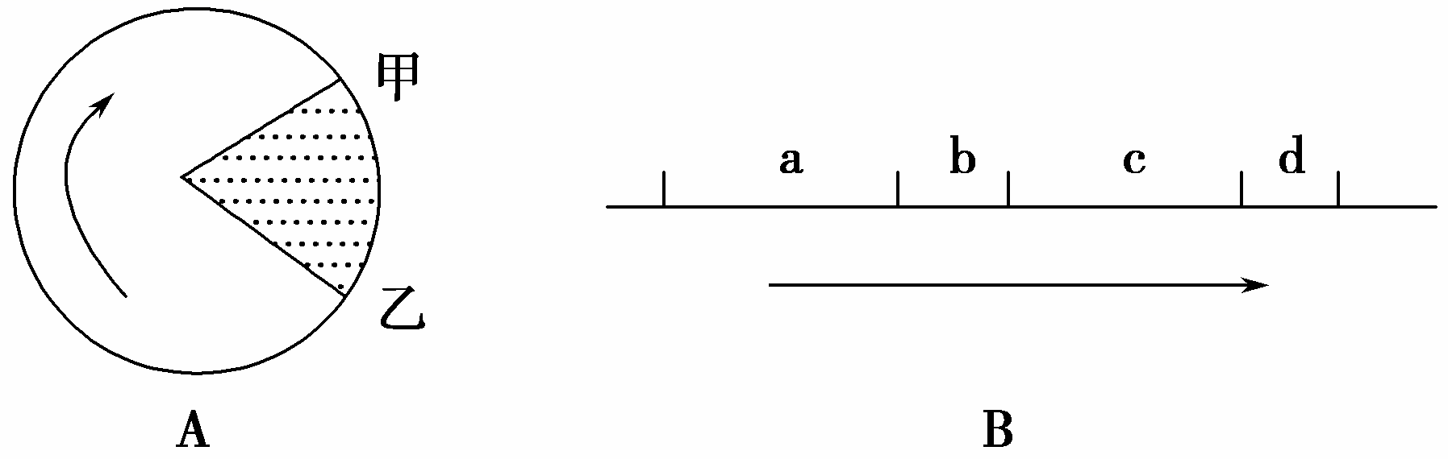

一个完整的细胞周期:
【课后作业】
【课后反思】

